Proyecto de ayuda a la comunidad.
Ciencia y vida.
Es muy común que en nuestro país las jóvenes en edad escolar presentan un miedo o repulsión hacia las ciencias duras como las matemáticas. Es por esto que mi proyecto es ser en primer lugar profesor de un bachillerato para transmitir mi ideología de que si bien no todos fueron hechos para las matemáticas, pero las matemáticas si fueron hechas para todos. Entiendo que no a todos nos gusta lo mismo pero en nuestra sociedad globalizada, entender el leguaje de las matemáticas nos ayudaría a dominar el lenguaje de los negocios o simplemente para llevar nuestra vida diaria.
Diferentes son las razones por la que las personas en general no gustan de hacer matemática yo no pienso atacar estas razón, yo me enfocaría en tratar de cambiar la ideología de las generaciones y manejar las ciencias de manera simple y que se demuestre su aplicación e importancia en nuestras vidas.
Nuestro sistema educativo cada vez se preocupa mas por la cantidad , por la nota y por la estadística de egresados, sin mirar lo fundamental que es la educación y la aplicación de estos conocimientos y el gobierno olvida a los científicos de su país de tal manera que los mismos deben abandonar el país para recibir apoyo , no espero ser tan trascendental de hacer que todo esto cambie pero si durante mi ejercicio como profesor cambio la mentalidad de por lo menos 1 estudiante lograre un científico mas y México necesita científicos.
Las limitaciones que esto conlleva es que generalmente los alumnos permanecen en una “burbuja” y no quieren aceptar las ciencias por eso planteo ayudarme de mis conocimientos en música, haciendo así mas dinámico la enseñanza logrando que el alumno aprenda matemáticas y música pues las matemáticas y la música están muy ligadas.
En México la educación es muy pobre principalmente porque el grueso de la población solo termino la primaria y en este momento tengo 6 años mas de educación, al terminar la maestría y el doctorado la cantidad será superior a las 10 años porque estaría muy bien calificado para por lo menos lograr la aceptación y la difusión de las ciencias pues en general los estudiantes solo se orientan hacia que carrera les dejara mas dinero o mas poder , tal vez porque la figura mas importante en México sea el político , cuando pienso que debería ser el maestro.
Es cierto que todos lo profesores se deben atener a un modelo de educación prestablecido sin embargo en el aula se podría modificar estas cuestiones y liberar de peso a los alumnos en materias como el calculo que pueden ser muy tediosas.
Mi plan como actor social no solo es ser profesor también apoyar a los museos y bibliotecas pues cada vez están en mayor decadencia. Fomentar el gusto por las ciencias logra el apoyo a estos sectores y con las tecnologías la promoción del mismo es más fácil.
De ser posible también seria profesor en los poblados alejados pues en estos donde faltan maestros y el numero de alumnos a veces rebasa a los de la ciudad, además estos jóvenes no tienen influencias o prejuicios externos sobre las ciencias y se lograría fomentarles con mayor facilidad el gusto por la ciencia
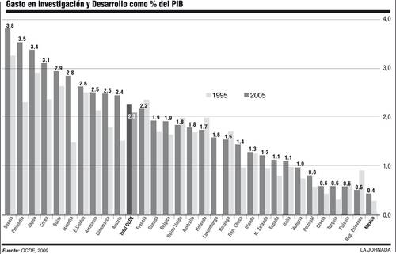
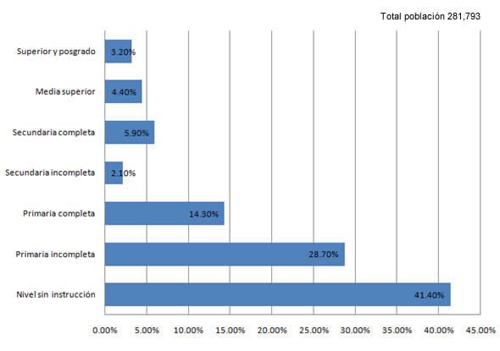

http://148.202.105.12/tutoria/encuentro/files/ponenciaspdf/Miedo%20alas%20Matematicas.pdf

